Quelles sont les étapes de migration d’un dossier dans bobbee ?

bobbee by AGIRIS

La création de dossier est soumise à droit d’accès, en cas de besoin rapprochez-vous de :
- Votre Cabinet comptable si vous êtes client d’un Cabinet ou de l’Administrateur du Cabinet comptable si vous êtes collaborateur d’un Cabinet.
- Votre Administrateur entreprise si vous êtes utilisateur de bobbee business.

crÉer le dossier dans la gestion interne
Dans la Gestion interne, accédez au menu Portefeuille client puis Mes dossiers.
Cliquez sur Ajouter pour créer un nouveau dossier.



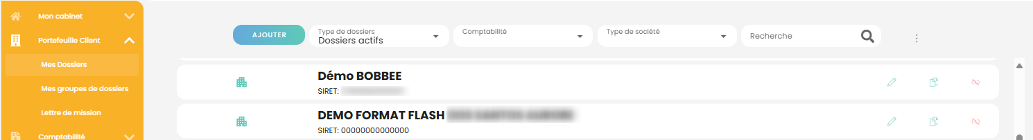

 | bobbee est lié à la base de données de l'INSEE. Vous pouvez ainsi rechercher le dossier concerné par numéro SIRET, SIREN, TVA, dénomination sociale ou adresse postale et bénéficier du remplissage automatique de certaines rubriques.

Si vous êtes équipés d’ISAGI CONNECT, un multiquid ‘973 - Export dossiers et collaborateurs pour import bobbee’ est à votre disposition afin d’extraire vos dossiers, les utilisateurs et l’affectation par utilisateur et de les importer dans bobbee.
Le multiquid est disponible à partir de la version 2025-2 dans le ruban Conception menu Liste des états.
Les données ressortent uniquement pour les dossiers dont la case ‘Tenue sur bobbee’ est cochée dans la fiche client / chapitre Comptabilité.
L'import dans bobbee se fait en Gestion interne menu Portefeuille Client / Mes dossiers.

Au niveau de la rubrique Régimes d’imposition, renseignez bien la date de début d’activité notamment si votre dossier comporte des immobilisations. En effet, cela permet de calculer correctement les amortissements antérieurs et ceux de l’exercice pour les immobilisations acquises à la création d’activité.
Également au niveau de la rubrique Plan comptable, sélectionnez le plan comptable souhaité :
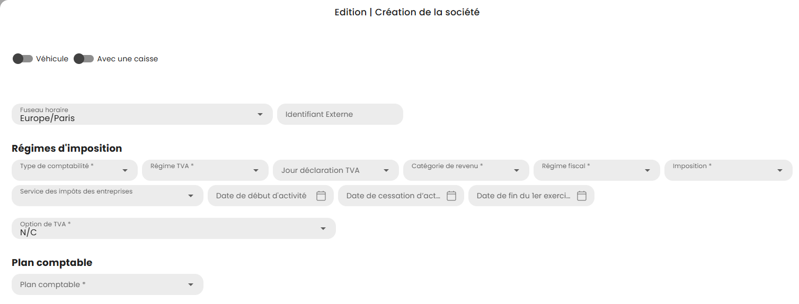

Des plans comptables standards sont proposés par bobbee, mais il est possible de créer ou encore d’importer un plan comptable dans la Gestion interne menu Comptabilité / Plans comptables (rapprochez-vous de l’Administrateur du Cabinet ou de l’Administrateur Entreprise si vous êtes utilisateur de bobbee business).

 | Il n’est plus possible de modifier le plan comptable affecté après la création du dossier.

Une fois le dossier créé, vous pouvez finaliser le remplissage du dossier permanent.

IMPORTER UN FEC pour rÉcupÉrer les donnÉes
En Production dans le dossier créé, accédez au menu Comptabilité puis Imports.
Cliquez sur Importer.
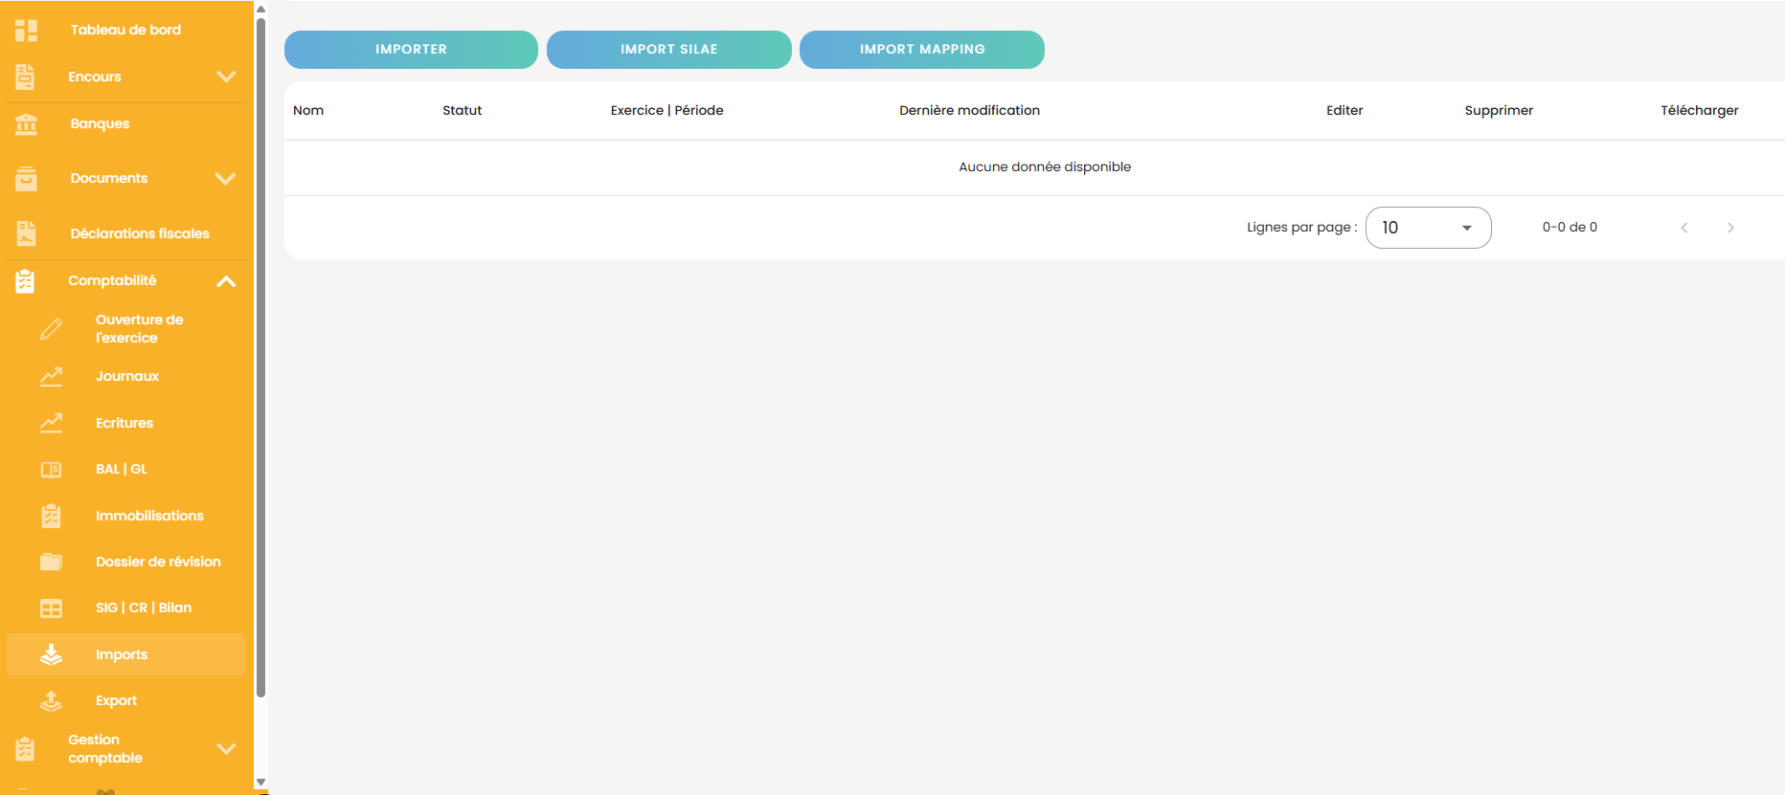

L’import de FEC permet de récupérer les données comptables par exercice, les journaux ou encore les tiers (fournisseurs et clients).

Si vous avez généré les à-nouveaux à la validation de l’import FEC alors qu’ils sont déjà présents dans l’exercice suivant, il est possible de les supprimer depuis le menu Mon Dossier / onglet Exercice.

 Pour plus d’informations sur l’import de FEC, visualisez le tutoriel : « Import FEC »

IMPORTER LES IMMOBILISATIONS, LES EMPRUNTS et les contrats

Les immobilisations

3.1.1 Si vous êtes équipés d’ISACOMPTA CONNECT
Un export des immobilisations vers bobbee est à votre disposition dans le ruban Gestion menu Immobilisations / Consultation / Impression / Etat XIMBO - Export immobilisations bobbee.
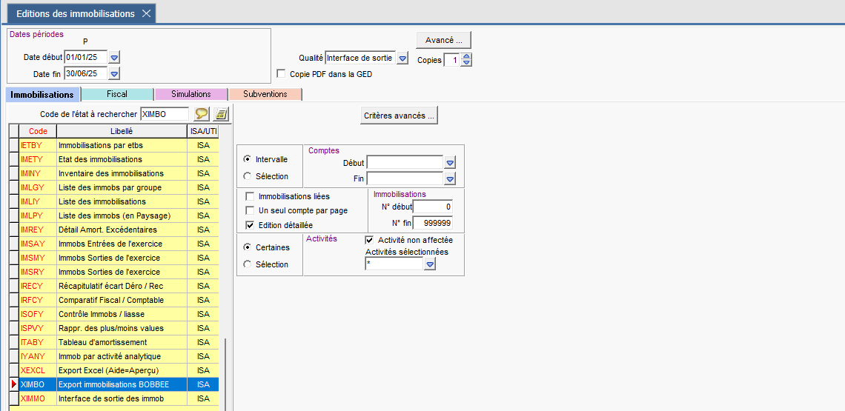

Actuellement, il n’est pas possible d’intégrer le mode dégressif dans bobbee.

3.1.2 Si vous êtes équipés d’un autre logiciel
Le fichier d’import doit comporter au moins les colonnes suivantes : Compte d’immobilisation / Compte d’amortissement / Désignation / Date d’acquisition / Date de mise en service / Prix d’acquisition HT / Mode d’amortissement / Cumul d’amortissement fin N-1 / Taux.

 | Formats acceptés : csv, tsv, txt, xlxs et xls.

3.1.3 Import des immobilisations dans bobbee
Rendez-vous en Production dans le dossier créé, menu Comptabilité puis Imports/Import d’immobilisations :
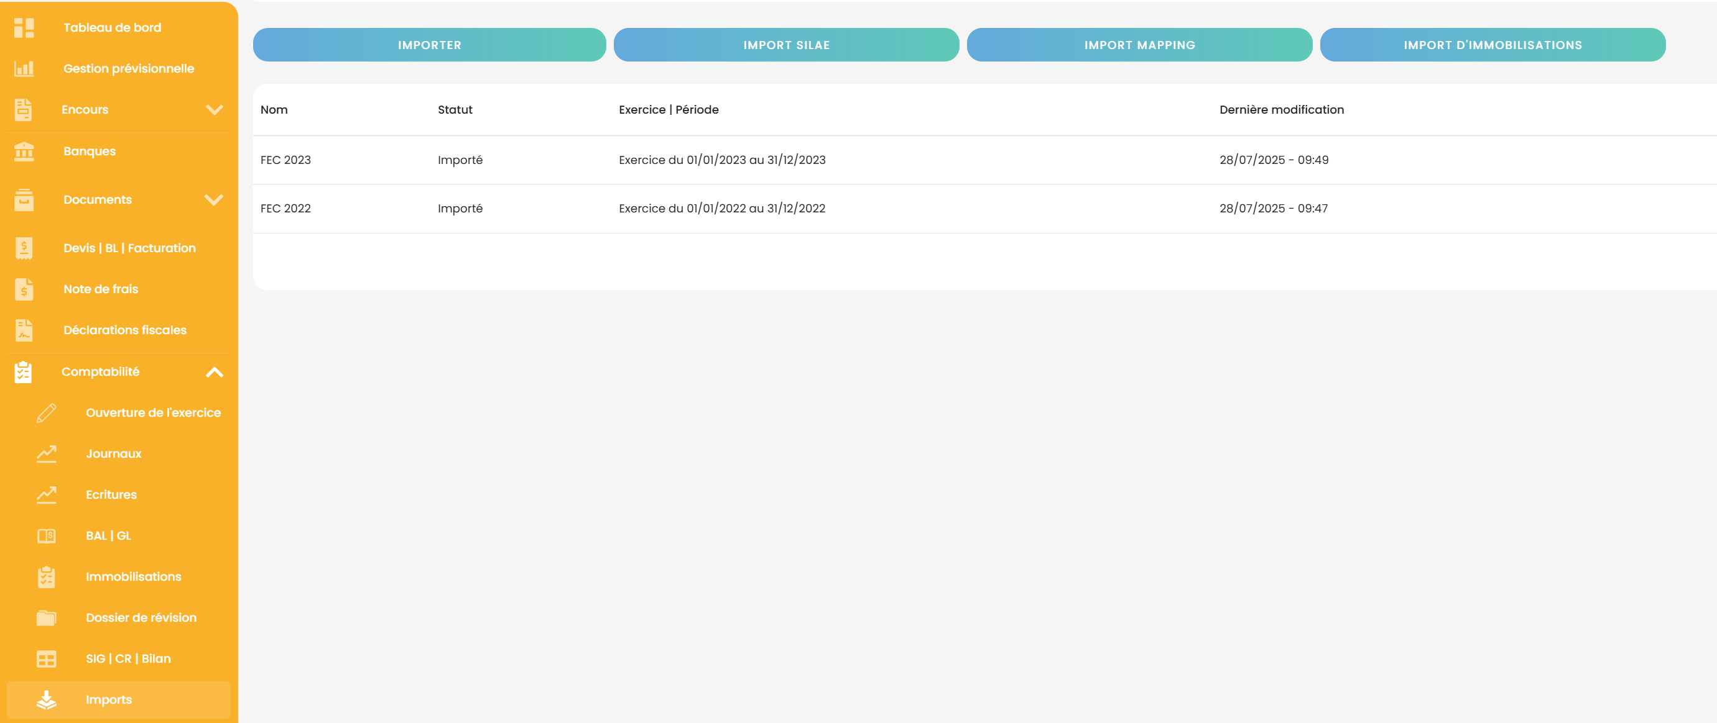

Les emprunts et les contrats
En Production dans le dossier créé, accédez au menu Documents. Vous avez alors deux possibilités :
- Positionnez votre souris sur le bouton Ajouter sans cliquer et cliquez sur Emprunt ou Crédit-Bail.
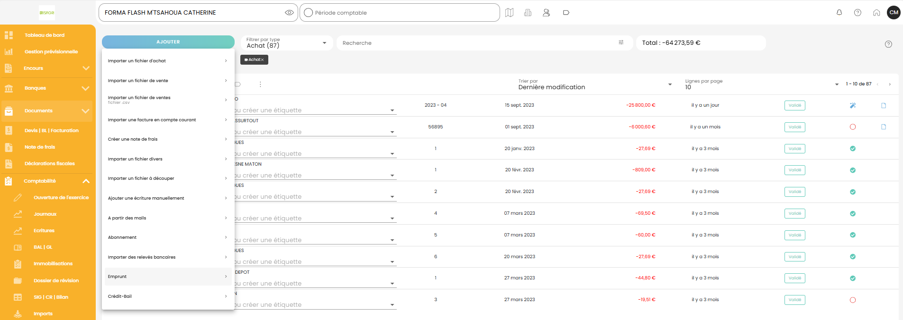

ou

- Cliquez sur le bouton Ajouter puis Échéancier.
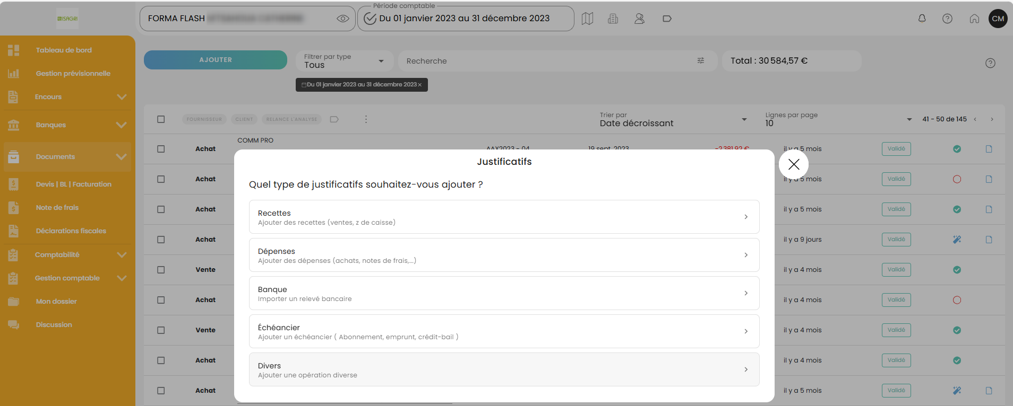
Et sélectionnez Emprunt ou Crédit-Bail.
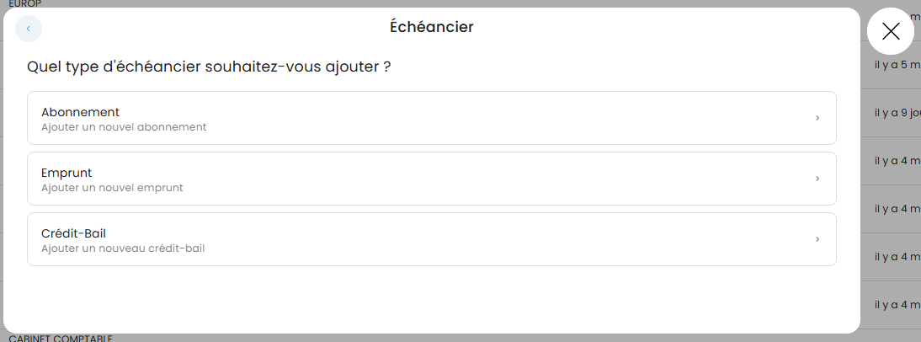
Cliquez ensuite sur « Importer un emprunt » ou sur « Importer un crédit-bail » pour bénéficier du traitement OCR et récupérer les informations nécessaires pour créer les écritures de remboursement et de loyer.
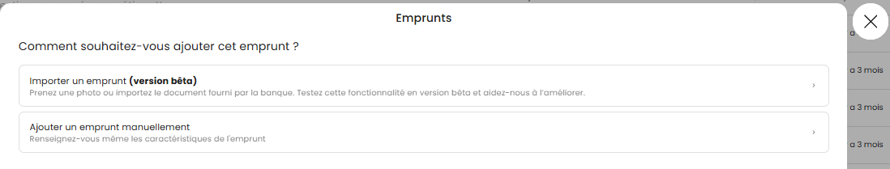
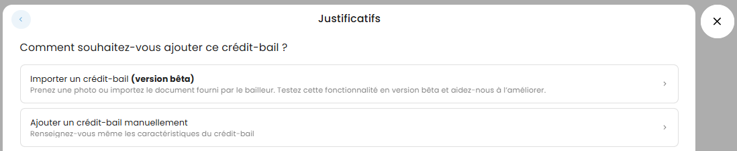
Les comptes des écritures comptables sont paramétrables.
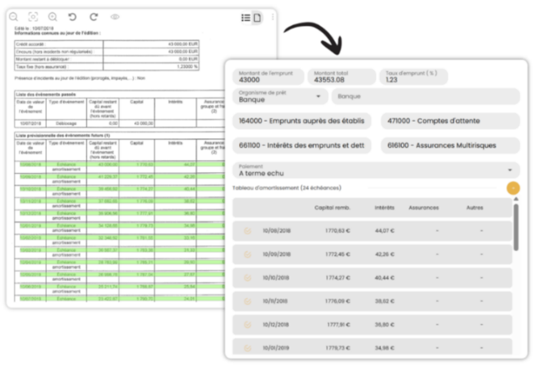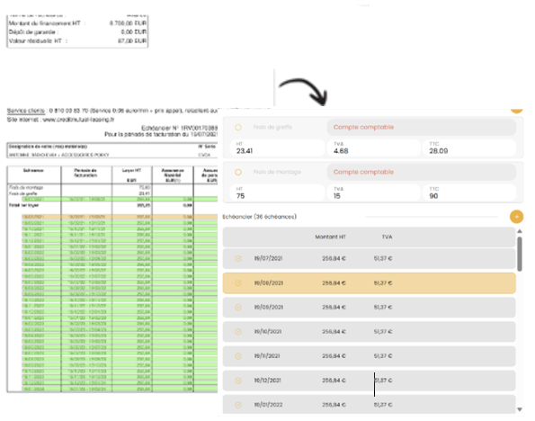

Dans la rubrique ‘Date de reprise’, il faut indiquer la date à laquelle bobbee doit commencer à saisir les écritures, afin de ne pas prendre en compte d’éventuelles échéances antérieures ou celles de l’exercice déjà présentes dans le dossier par exemple.

N’hésitez pas à contacter le support si votre tableau d’amortissement d’emprunt ou votre échéancier de crédit-bail n’est pas reconnu.

Vous pouvez maintenant travailler sur votre dossier.

